Проект по экологии «Люблю березу русскую»
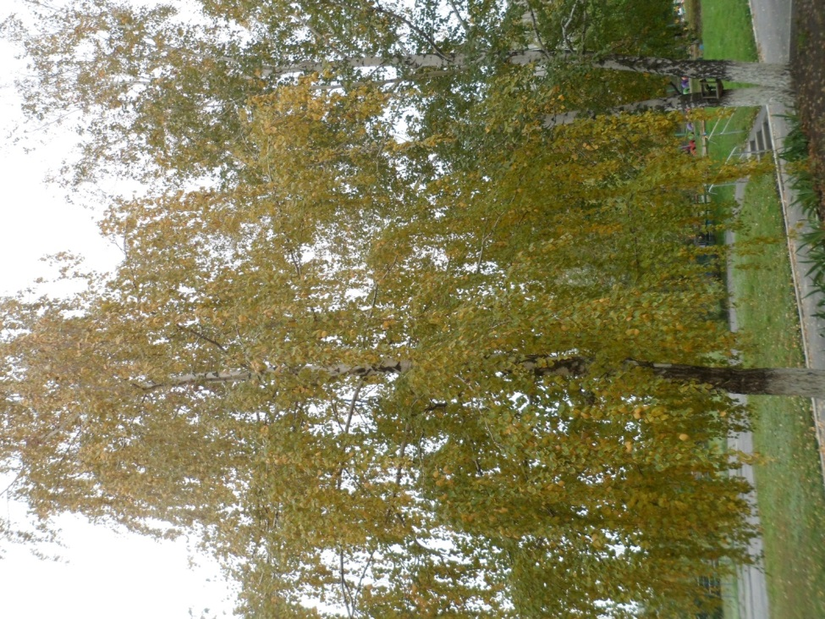
Проект по экологии
Для детей среднего дошкольного возраста
Тип проекта: познавательно-исследовательский.
Руководители проекта: педагоги
Участники проекта: педагоги, дети, родители.
Сроки реализации: 10месяцев
Проблема: получить представление о березе, о ее роли в жизни человека (эстетической, оздоровительной и т.д.)
Тема: «Люблю березу русскую».
Цель проекта: приобщение детей к русской культуре посредством экологического воспитания.
Задачи проекта:
1.Познакомить детей с березой, ее особенностями и отличиями от других деревьев.
2.Расширить представления детей об образе березы в поэзии, музыке, в произведениях изобразительного искусства и детском изобразительном творчестве.
3.Развивать у детей экологические представления, знания о ценности природы и правилах поведения в ней.
4. Воспитывать чувства уважения и любви к родной природе, к русской березе.
5. Способствовать накоплению детьми эмоционально-позитивного опыта общения с природой.
Ожидаемый результат:
- Предполагается получить результаты в области экологического воспитания детей: воспитание эмоционального, бережного отношения к березе как к живому объекту мира природы, умение видеть красоту окружающего мира, формирование представлений о явлениях и закономерностях в природном мире; привитие навыков экологически грамотного поведения в природе и в быту.
- Предполагается эмоциональное развитие ребенка в целом, формирование умения логически мыслить, обогащение словаря, развитие наблюдательности, любознательности, интереса к познавательной деятельности.

План проекта.
1. Образовательная область «Познание».
-просмотр иллюстраций
-наблюдение за березой на территории ДОУ и за ее пределами
-организованная образовательная деятельность «Береза белая – символ России»
2. Образовательная область «Коммуникация».
-беседы «Что я знаю о березе», «Береза строить и жить помогает»
-дидактические игры «С какого дерева листок?», «Угадай по описанию», «Такой листок лети ко мне».
3. Образовательная область «Социализация».
- экскурсия по микрорайону в места, где растут березы.
4. Образовательная область «Физическая культура»
-утренняя гимнастика «Поход в березовую рощу»;
-подвижные игры: «1,2,3 - к березе беги!», «Кто быстрее добежит до березы».
5. Образовательная область «Здоровье».
-беседа «Береза-лекарь»;
-папка-передвижка для родителей «Березово царство – верное лекарство».
6. Образовательная область «Чтение художественной литературы».
- пословицы, поговорки, загадки;
- чтение и разучивание стихов о березе;
- чтение рассказов и сказок о березе.
7. Образовательная область «Художественное творчество».
-лепка «Береза», «Березовый пенек»;
-аппликация «Березовый листопад»;
-рисование с использованием разных техник;
-творческая мастерская «Листья-волшебники»(совместно с родителями).
8. Образовательная область «Музыка».
-слушание «Ах, ты, береза…» М. Раухвергера;
-разучивание песен о березе;
-хоровод «Во поле береза стояла…».
9. Образовательная область «Труд».
-акция «Посадим березу на участке»
10. Работа с родителями.
-оформление фотовыставки «В роще березовой»;
-оформление выставки рисунков;
-тематический вечер «Береза белоствольная…».
11. Создание альбома «Люблю березу русскую».

Приложение.

Пословицы, поговорки:
- Береза не угроза - где она стоит, там и шумит.
- Бела береста да деготь чернь.

Народные приметы:
- Из березы течет много сока – к дождливому лету.
- Коли береза перед ольхой лист распустит, лист распустит, лето будет сухое, а если ольха наперед – то мокше будет.
- Когда береза распускается – сей овес.
- Зазеленеет, покроется клейкими листочками береза - значит, пора раскрываться почкам и на вишне, и на яблоне, и на груше. А людям пора сажать картошку.
- Если осенью листья березы начнут желтеть с верхушки, весна будет ранняя, а если снизу – поздняя.

Загадки:
- Зеленая, а не луг, белая, а не снег, кудрявая, а не голова.
- Кто весну встречает и сережки надевает?
- На белую спинку надета зеленая косынка.
- Знаешь ты по простой примете нет дерева белей на свете?
- Стоят столбики белы – на них шапки зелены.
- Русская красавица стоит на поляне в зеленой кофточке, в белом сарафане.

